# 《百年冰雪：冬奥项目演化与奖牌格局的交互式可视化分析》

# 数据可视化作品报告

摘 要

本作品了构建一个基于Streamlit的交互式面板，旨在对历届冬奥会奖牌得奖数据进行深度分析和可视化呈现，并展望2026年在米兰-科尔蒂纳丹佩佐冬奥会上中国队的综合表现。系统以 1924 年至 2022 年历届冬奥会奖牌数据为核心，通过矩形树图、时间序列折线图、柱状图等多种可视化形式，动态呈现不同年份、不同国家在冬奥会中的竞技表现与变化趋势。作品集成了历届奖牌榜趋势、重点国家表现分析及中国队优势项目预测等多维度视图。

作品重点体现了冬奥会从“少数冰雪强国主导”向“多国家、多项目参与”的历史演变过程，并通过交互式筛选与多层级信息展开，从宏观与微观两个层面理解冬奥竞技格局的长期变化。通过动态可视化技术，本报告不仅展示了冬奥竞技格局的演变，也为用户提供了一个直观了解冰雪运动历史与未来的数字化窗口。

目 录

一、概述 5

1.1 背景与意义 5

1.2 目的 5

1.3 总体思路 6

二、数据收集 6

2.1 数据来源 6

2.2 数据预处理 7

三、可视化工具 7

四、可视化过程 8

4.1 系统结构设计 8

4.2 核心可视化实现 10

4.3 可视化设计对比与方法总结 21

五、可视化结果分析 23

5.1 冬奥会奖牌结构与国家竞技实力的长期趋势分析 24

5.2 冬奥会项目结构的百年演化分析 26

5.3 米兰冬奥·中国队前瞻分析 28

5.4 总结与启示 28

六、心得体会 29

6.1 创新点 29

6.2 反思与不足 30

6.3 总体收获 30

## 一、概述

### 1.1 背景与意义

随着 2022 年北京冬奥会的成功举办，冰雪运动在全球范围内的关注度显著提升。冬奥会不仅是一项国际体育赛事，也是一面反映国家体育投入、项目发展路径以及全球体育格局变迁的重要“数据镜像”。

然而，冬奥会历史跨度长、项目类型复杂、参赛国家众多，单纯依靠传统表格或静态图表难以全面呈现其演变特征。通过数据可视化手段，将历届冬奥会奖牌数据转化为可交互、可探索的图形界面，有助于揭示隐藏在数据背后的长期趋势与结构性变化。

通过数据可视化的方式回顾历史、预测未来，不仅能帮助体育爱好者了解运动发展趋势，更能从数据角度揭示各国竞争力的动态变化。因此，本作品以“百年冬奥会变迁”为主题，尝试利用交互式可视化技术，对冬奥奖牌数据进行系统整理与直观呈现。

### 1.2 目的

本作品的主要目标包括：

（1）**历史回顾**。系统呈现历届冬奥会各国奖牌分布情况，帮助用户理解传统冰雪强国的形成与延续。

（2）**趋势分析**。通过时间序列可视化，展示不同国家在冬奥会中的长期表现变化。

（3）**结构认知**。借助矩形树图等层级可视化方法，揭示项目—国家—奖牌之间的关系结构。

（4）**交互探索**。为用户提供年份与国家筛选功能，提高数据分析的灵活性与参与感。

（5）**米兰展望**。特别针对中国队，通过分析谷爱凌、苏翊鸣等核心运动员的项目数据，展示2026年中国队获得奖牌的潜力 。

### 1.3 总体思路

作品采用Python作为主要开发语言，使用Streamlit构建Web端交互界面，Plotly负责核心图表绘制。前端通过CSS注入实现极地冰雪的雪花飘落视觉，整体借鉴了米兰冬奥会的主题色日落紫/动感蓝。

核心逻辑包括数据预处理、多维交互筛选、动态图表生成及个性化运动员卡片展示及辅助文本阅读五个部分。整体工作量适中，因为采用的还是传统的图表样式，页面美化/CSS效果部分借助AI来实现。

## 二、数据收集

### 2.1 数据来源

本作品使用的核心数据集来源于自Github上的历届冬奥会奖牌数据，涵盖 1924 年至 2022 年所有冬奥会赛事。中国队的专项数据来源于网络预测，手动整理记录了中国队参与米兰冬奥的核心运动员的项目、预测奖牌数及个人简介。文件结构如下：

数据以 CSV 文件形式存储，主要字段包括：

1. year：举办年份。
2. noc：国家或地区奥委会代码。
3. medal：奖牌类型（Gold / Silver / Bronze）。
4. discipline：比赛项目类别。如雪车。
5. event：具体比赛项目。如女子四人组、女子两人组。
6. athlete：获奖运动员信息。

该数据文件作为系统运行时的主要输入数据源。

### 2.2 数据预处理

在系统运行过程中，程序对原始数据进行了基础清洗与结构优化，主要包括：

1. 原始数据包含夏季奥运会和冬季奥运会，锦标会等赛事的参赛运动员。首先筛选出冬奥会数据，处理缺失值，删除为字段空的记录。
2. 项目名称规范化：对 discipline 字段进行字符串清洗，去除附加说明信息
3. 国家名称映射：将NOC三字代码映射为完整国家名称，提升可读性；
4. 奖牌权重计算：为金、银、铜牌分别赋予 3、2、1 的分值，用于综合表现分析；

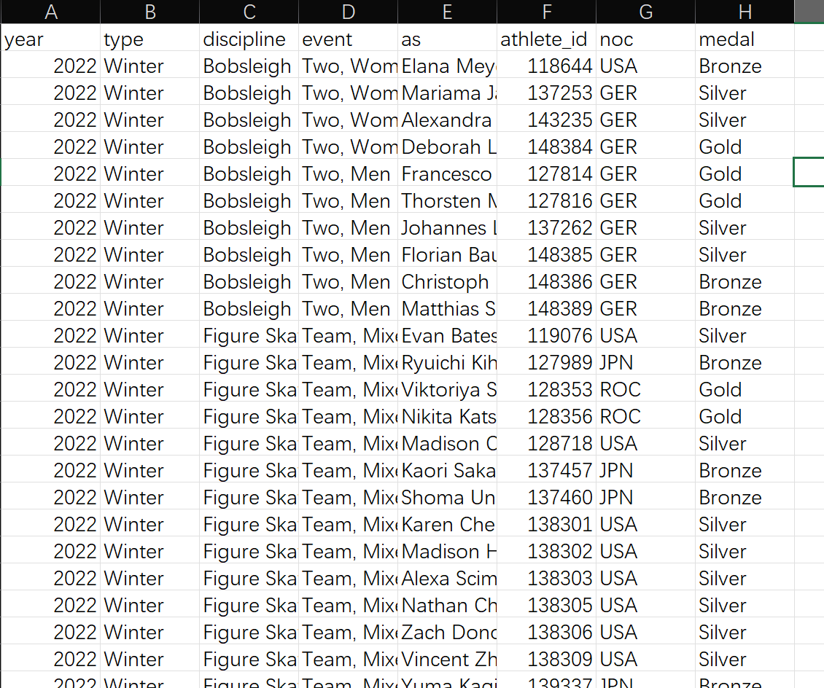

## 三、可视化工具

1. 开发语言：Python
2. 运行环境：本地 Python 环境
3. 可视化框架：Streamlit
4. **可视化库**：
5. **Plotly**实现具有缩放和交互提示功能的动态条形图与饼图。
6. **ECharts**用于展示更加精细、具有动画效果的复杂图表。
7. **Pandas/Numpy**负责底层数据的清洗、聚合与过滤。

Streamlit 能够极大地简化数据逻辑与前端展示的连接过程。相比于传统的 D3.js 或复杂的 Web 框架，它能让开发者专注于数据逻辑，同时支持 CSS 注入，能够轻松实现符合冬奥主题的“冰雪感”视觉效果。

## 四、可视化过程

### 4.1 系统结构设计

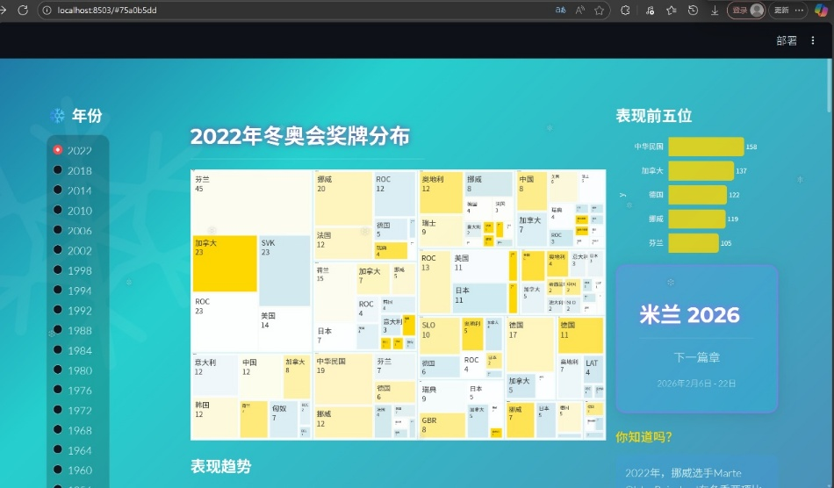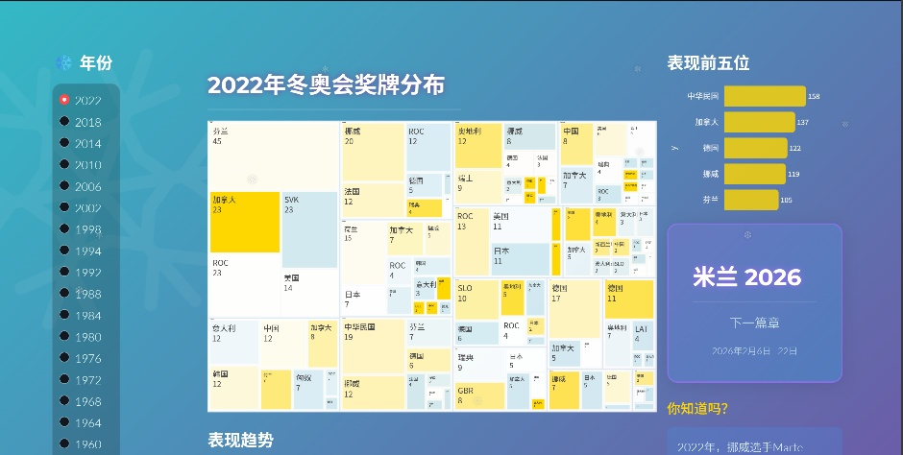可视化界面主要分为奖牌分布矩形树图、综合得分时间序列折线图、项目演进树形图、米兰预测分层扇形图。

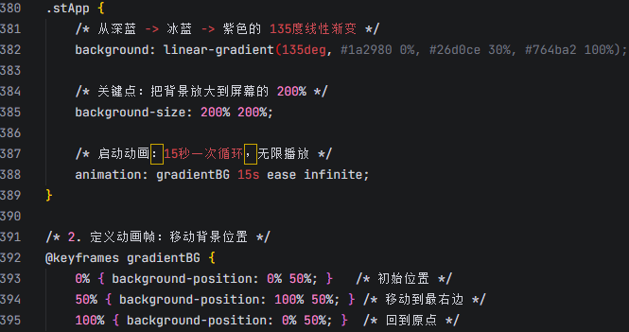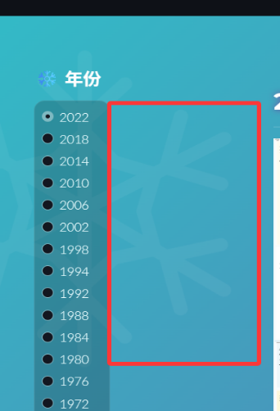总体背景采用了极光渐变背景，借鉴了2026米兰冬奥的主题色，其设计灵感来自于“米兰的日落与冰雪”，混合了深蓝（深夜）、冰蓝（冰雪）和紫色（晚霞）。**画面左上角设置了一个很低的透明度（ opacity: 0.05 ）的大雪花，然后加了一个简单的 360度旋转动画 ( rotate )，增加画面的层次感。**

同时用Unicode 字符 ❅ 和 ❆ 实现雪花飘落的效果。给雪花加上两个同时进行的动作：下落 ( fall ) ——从屏幕顶端匀速移动到底端。摇摆 ( shake ) ——像钟摆一样左右轻轻晃动。

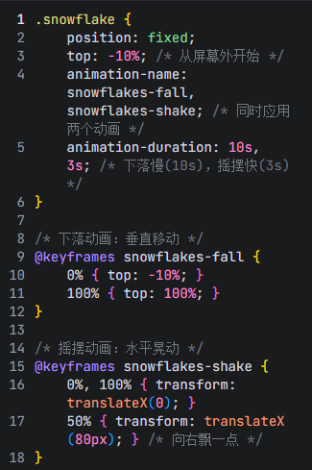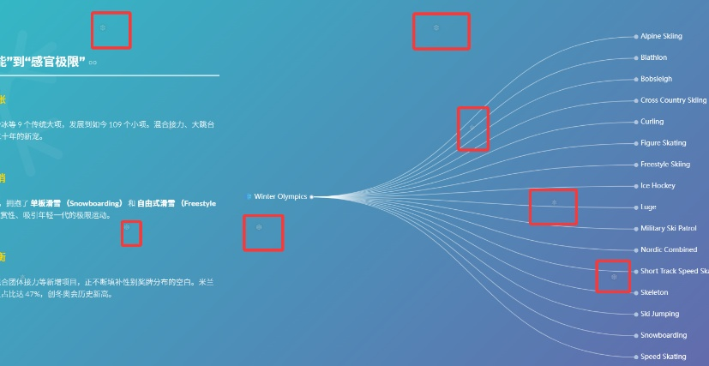

### 核心可视化实现

#### 4.2.1 矩形树图（Treemap）

系统整体采用三栏式布局：

* **左侧**：年份选择；
* **中部**：矩形树图核心可视化区域；
* **右侧**：当年表现前五国家统计与辅助信息展示。

**（1）设计目的**

矩形树图用于展示**某一届冬奥会内部奖牌分布的结构关系**。帮助用户理解奖牌是如何在不同项目、国家与运动员之间分配的情况。

**（2）层级结构设计**

本作品中，矩形树图采用**项目（Discipline）、国家（Country）、奖牌类型（Medal）、赛事（Event）、运动员（Athlete）**由外向内逐级细化的层级结构。

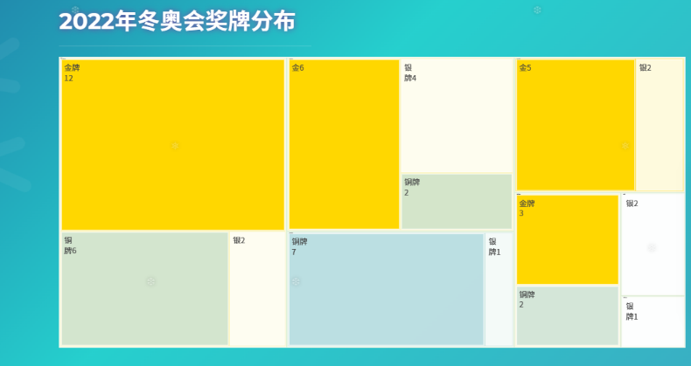上层用于概括项目与国家层面的整体情况，下层用于呈现具体奖牌来源，提高信息密度。用户可通过**点击逐层下钻**，进行探索式分析。

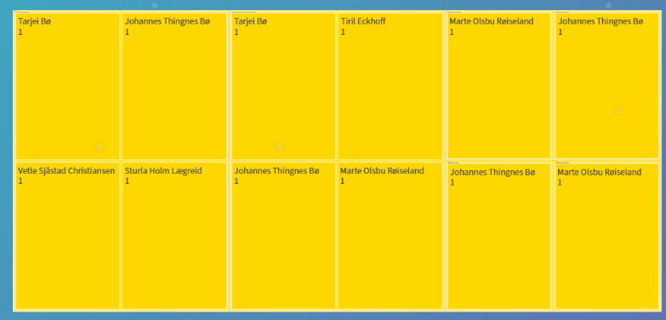

**（3）颜色映射设计**

为了突出不同奖牌的重要程度，图中引入了 **奖牌权重映射机制**：

1. 金牌：权重 3（颜色最亮，偏金色）。
2. 银牌：权重 2（中间亮度）。
3. 铜牌：权重 1（颜色较浅）。

**通过视觉亮度强化“成绩差异”，使金牌区域在整体结构中更加醒目**，从而符合用户对奖牌价值的直觉认知。

**（4）代码实现思路**

在代码实现中：

1. 先根据用户选择的年份和国家对数据进行筛选；
2. 构建包含多层字段的数据表，用于 Treemap 的 path 参数；
3. 将奖牌权重字段作为颜色映射依据；
4. 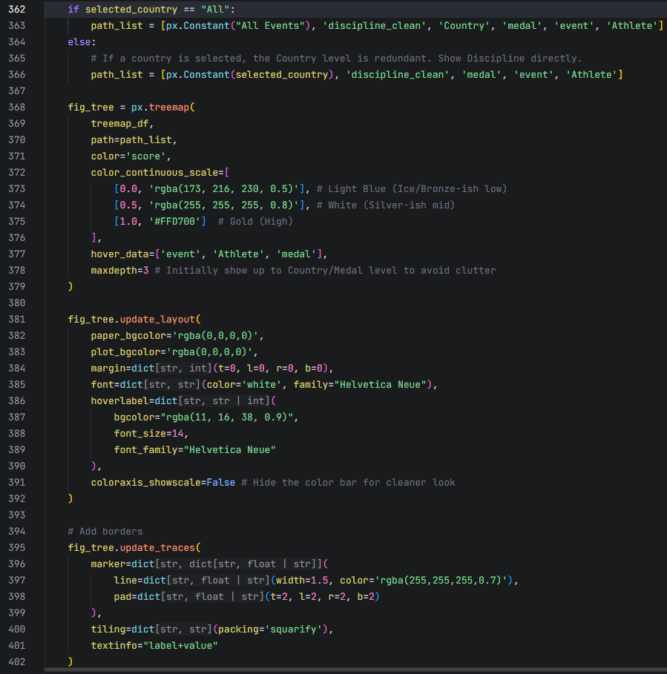通过 maxdepth 参数限制初始展示层级，避免信息过载。

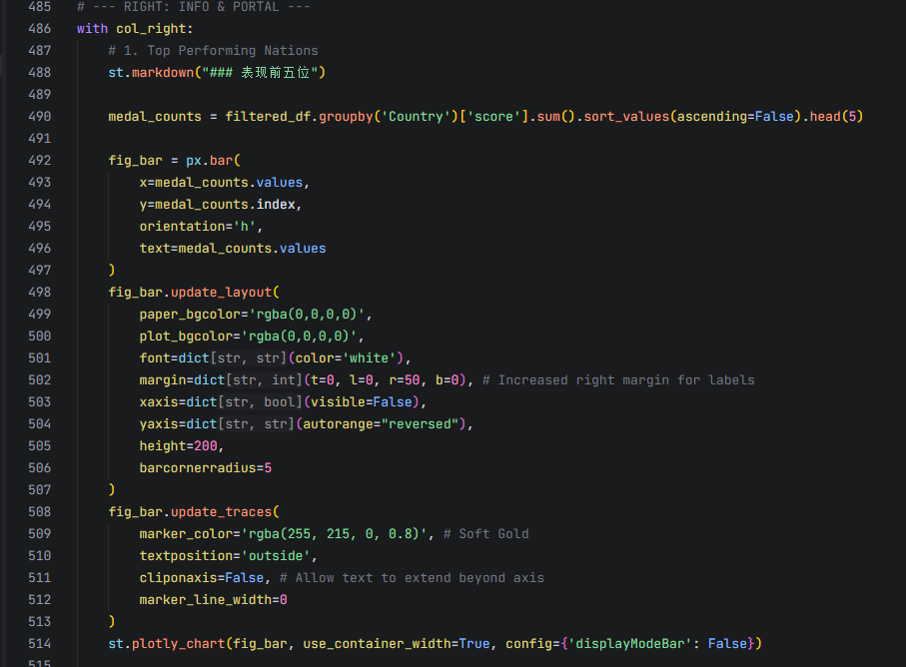除此之外，还在这一大版块的右上角设置了水平柱状图。用于展示 **某一届冬奥会中表现最突出的前五个国家**，为用户提供快速的成绩概览。

相比竖直柱状图，水平柱状图更适合展示国家名称等文本信息；排序后可直观体现名次高低；作为侧栏信息，不干扰主视图分析。能够快速识别当届冬奥会的“强势国家”，与主视图形成信息补充，提供低认知成本的结果概览。

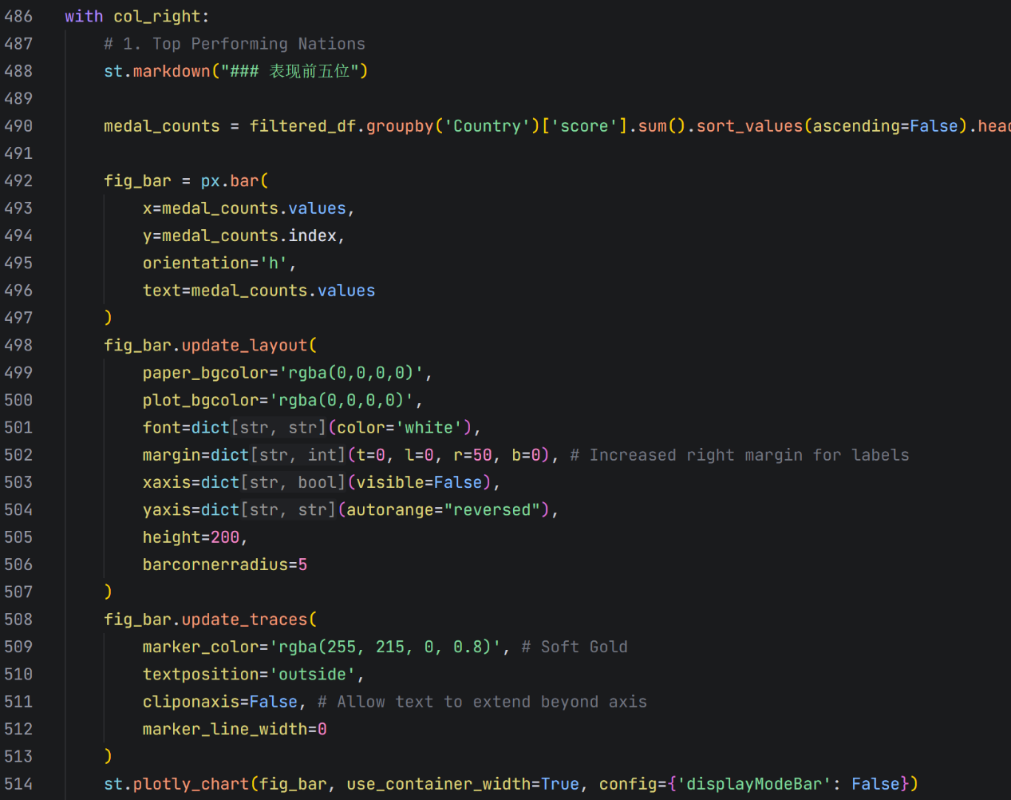

#### 4.2.2 时间序列折线图（Line Chart）

**（1）设计目的**

时间序列折线图用于分析 **某一国家在历届冬奥会中的长期表现趋势**，帮助用户从时间维度理解国家竞技实力的变化。

**（2）坐标轴设计**

1. **横轴（X 轴）：** 冬奥会举办年份
2. **纵轴（Y 轴）：** 奖牌综合得分（金=3，银=2，铜=1）

通过将不同奖牌统一映射为综合得分，避免了仅比较奖牌数量所带来的偏差。

**（3）设计细节**

1. 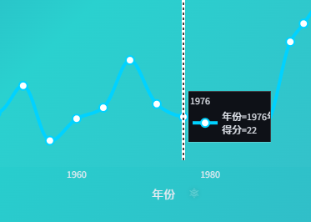折线采用平滑曲线（Spline），强调趋势而非单点波动，也可使画面更加美观；
2. 关键年份节点添加标记点，增强可读性；
3. 去除冗余网格线，突出数据本身。

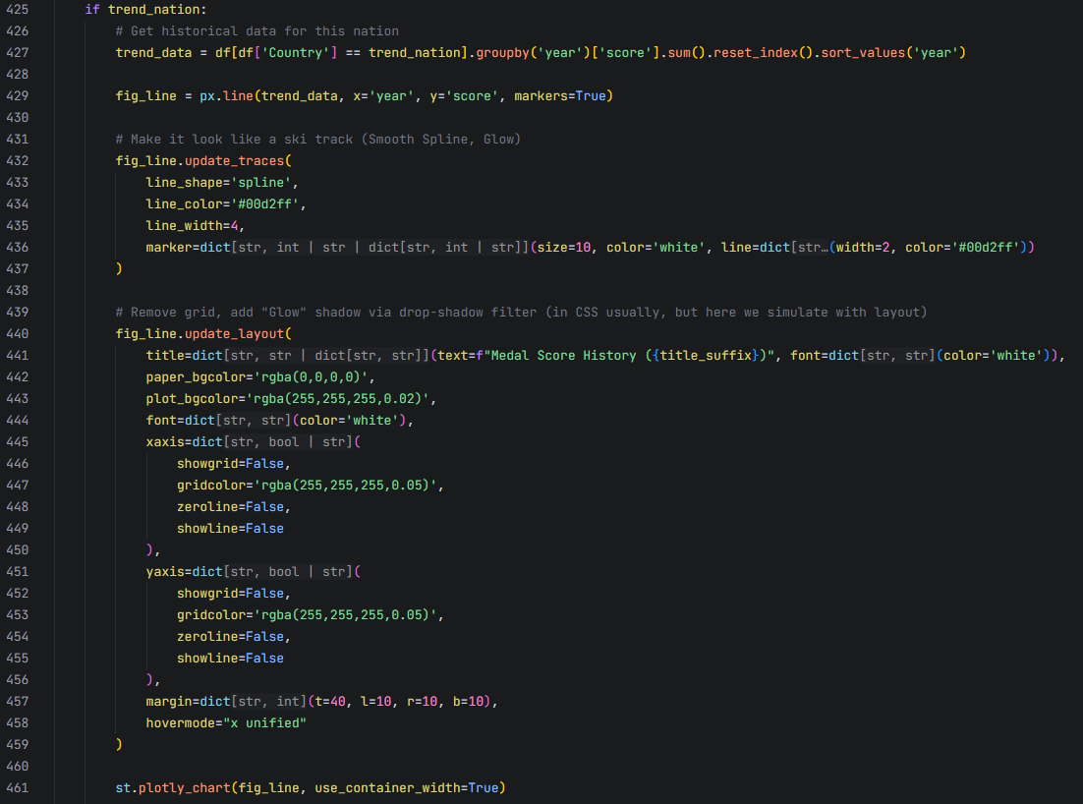**（4）代码实现思路**

**（5）功能作用总结**

1. 观察国家竞技水平的**上升、稳定或衰退趋势**；
2. 对比不同历史阶段的表现变化；
3. 与矩形树图形成**“单届—长期”**的**互补**关系。

#### 4.2.3 树形图（Tree Diagram）

该图强调的是 **项目维度的时间跨度与结构变化**，不同于以奖牌为核心的其他图表。

**（1）设计目的**

树形图用于展示 **冬奥会竞赛项目在时间维度上的结构演变**，重点呈现不同项目的新增、延续与取消状态。

与矩形树图不同，树形图关注的是 **项目结构本身的演化逻辑**，强调“项目—时间—状态”的关系，而非国家或成绩。

**（2）层级结构设计**

树形图采用清晰的三层结构：**冬奥会（根节点） 、项目类别（Discipline） 、具体赛事（Event）。**

1. **根节点**：Winter Olympics（冬奥会整体）
2. **第二层**：滑雪、滑冰、雪车等项目大类
3. **第三层**：各项目下的具体竞赛小项

这种结构设计符合树形图“自上而下逐层展开”的认知方式，便于用户理解冬奥会项目体系的整体构成。

**（3）时间与状态编码设计**

为了体现项目的历史演变特征，树形图在视觉上引入了 **项目状态区分机制**：

1. **仍在进行的项目**：使用冷色或中性色表示（如蓝色）。
2. **近年来新增项目**：使用强调色标记（如绿色或符号提示）。
3. 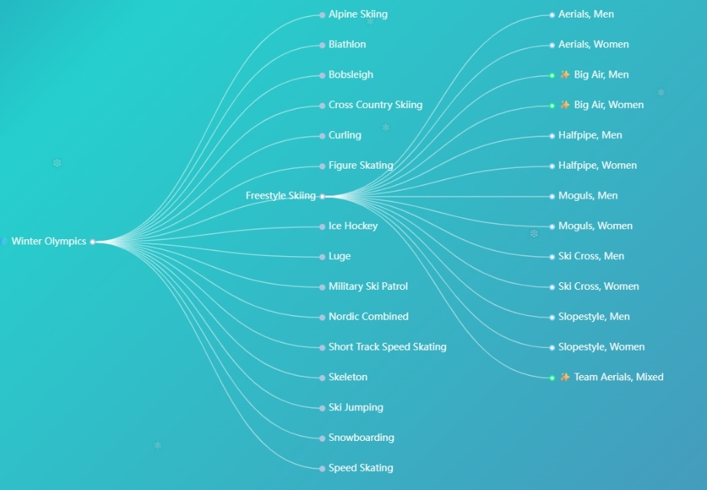**已取消项目**：使用弱化颜色（如红色或灰色），并附带标识。

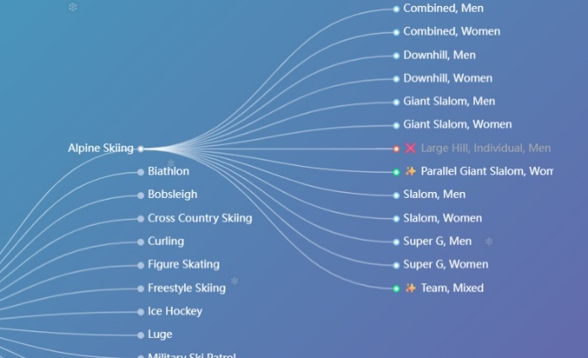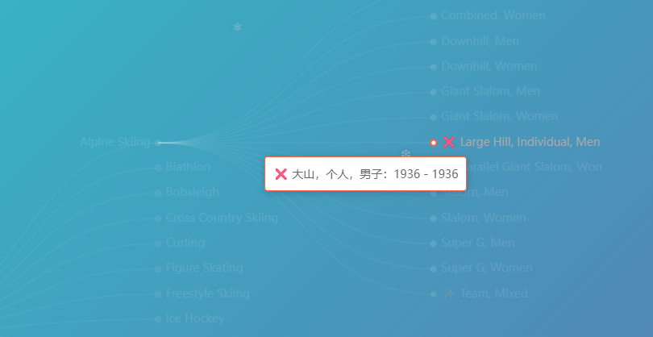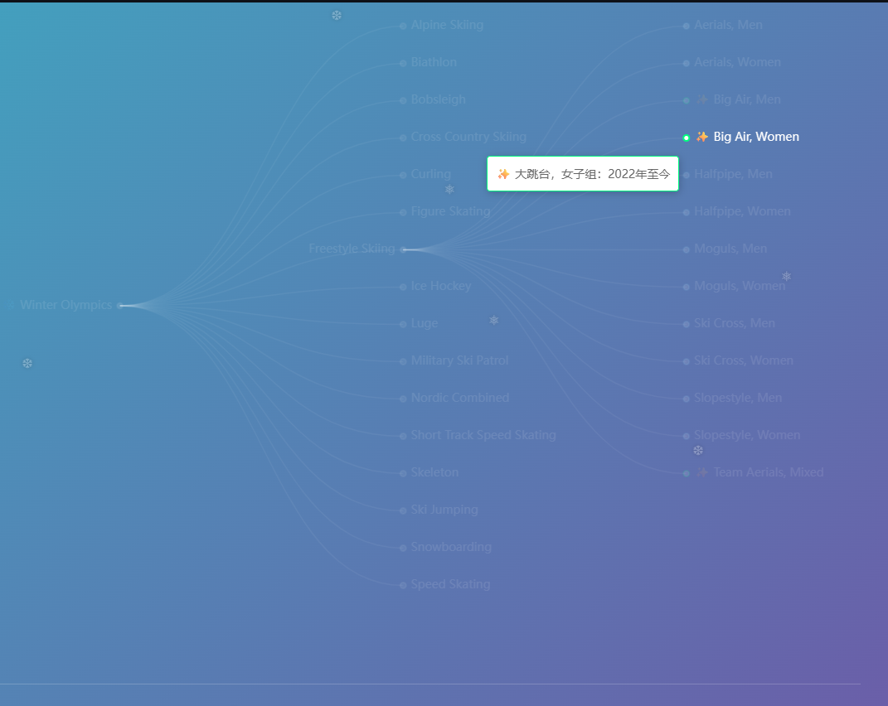

每个项目节点在悬浮提示中显示：首次出现年份和最后一次出现年份（或“Present”）这种设计使树形图不仅是结构图，也具备**时间信息承载能力。**

**（4）代码实现思路**

在代码实现过程中，树形图的构建主要分为以下步骤：

1. 对原始数据按“项目类别—赛事”进行分组；
2. 统计每个赛事的最早和最晚出现年份；
3. 根据最新一届冬奥会年份判断赛事是否仍在进行；
4. 构建符合树形图要求的嵌套数据结构；
5. 通过 ECharts 的 tree 类型进行可视化渲染，并设置初始展开层级。

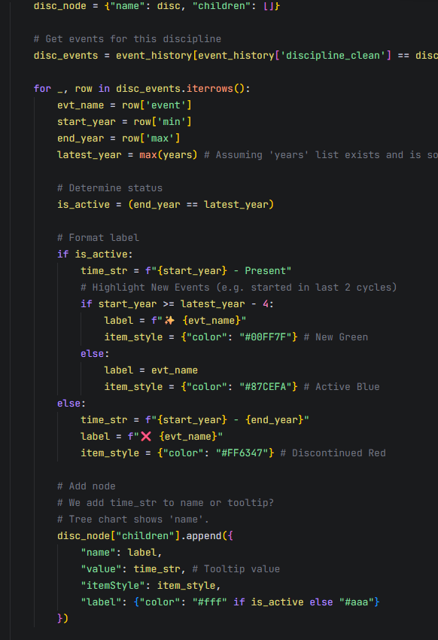通过限制初始展开深度，避免一次性展示过多赛事节点，提高整体可读性。

#### 4.2.4 分层扇形图（Sunburst Chart）

分层扇形图用于展示 **中国队在 2026 年米兰冬奥会中的项目与运动员预测结构**。

内层表示项目类别；外层表示具体运动员；扇区面积代表预测奖牌数量；支持点击交互，联动右侧运动员信息卡片。

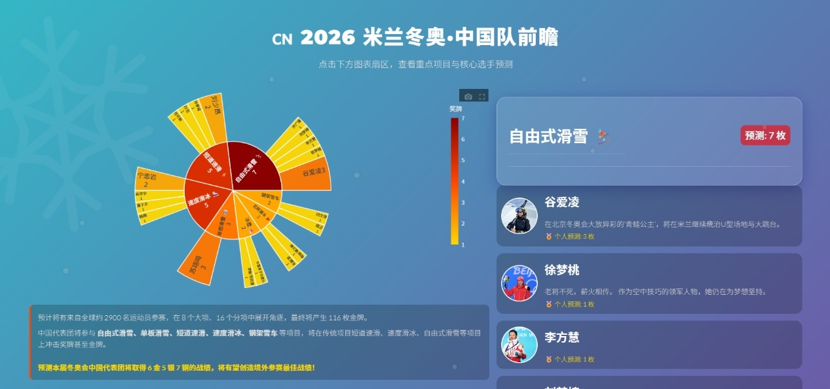该图结合层级结构与数量映射，适合展示“项目—个人”的预测关系，是对历史数据分析的延伸与应用。

**（1）设计目的**

分层扇形图用于展示 **中国队在 2026 年米兰冬奥会中的重点项目与核心运动员预测结构**，主要目标是将预测数据以直观、层级化方式呈现。

**（2）层级结构设计**

分层扇形图采用两层核心结构：**项目类别（Sport）、运动员（Athlete）。**

1. **内层扇区**表示中国队参与的重点项目（如自由式滑雪、短道速滑等）
2. **外层扇区**表示对应项目下的核心运动员

这种由内到外的层级设计符合扇形图“从整体到个体”的视觉逻辑，便于用户快速理解结构关系。

**（3）面积与颜色映射设计**

为了体现预测成绩的重要程度，分层扇形图在**视觉编码**上采用：

1. **扇区面积**表示预测奖牌数量，奖牌数越多，扇区越大；
2. **颜色深浅**用于区分不同层级与数值大小，高预测值使用更强烈的颜色。

**（4）交互设计与信息联动**

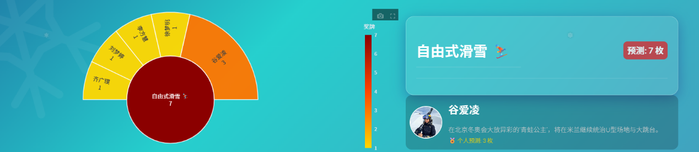分层扇形图支持点击交互即可交互，展示该项目下所有核心运动员；同时，图表与右侧运动员信息卡片联动，卡片中显示：运动员姓名、项目简介、 个人预测奖牌数。将抽象的预测数据与具体人物相结合，增强了可读性与叙事性。

**（5）代码实现思路**

在实现过程中，分层扇形图的关键步骤包括：

1. 对预测数据按项目进行汇总，生成父节点；
2. 为每名运动员生成子节点，并关联对应项目；
3. 构建“id—parent—value”的层级数据结构；
4. 使用 Plotly 的 sunburst 函数进行绘制；
5. 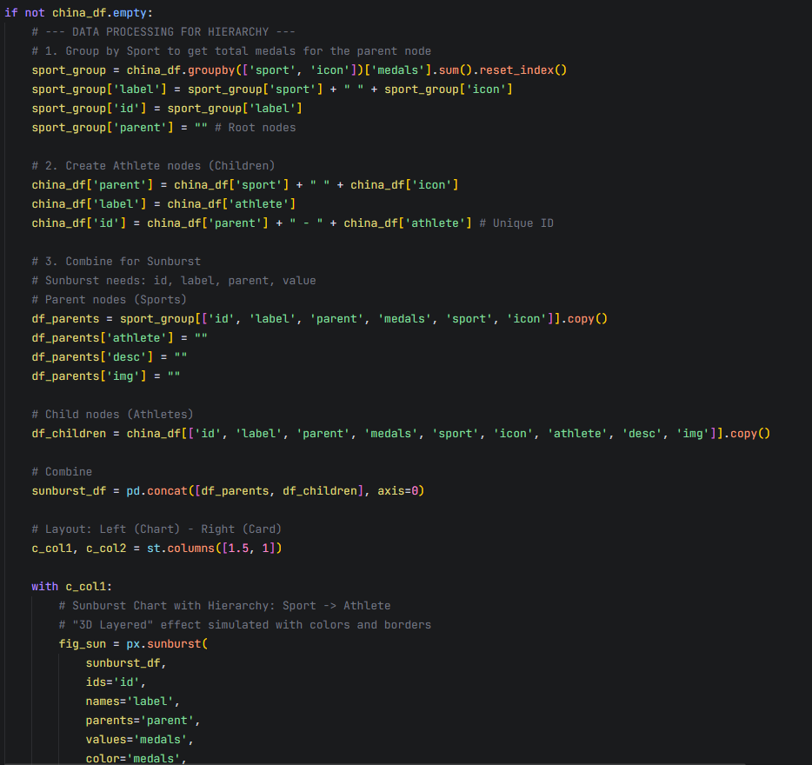通过点击事件实现图表与信息卡片的联动更新。

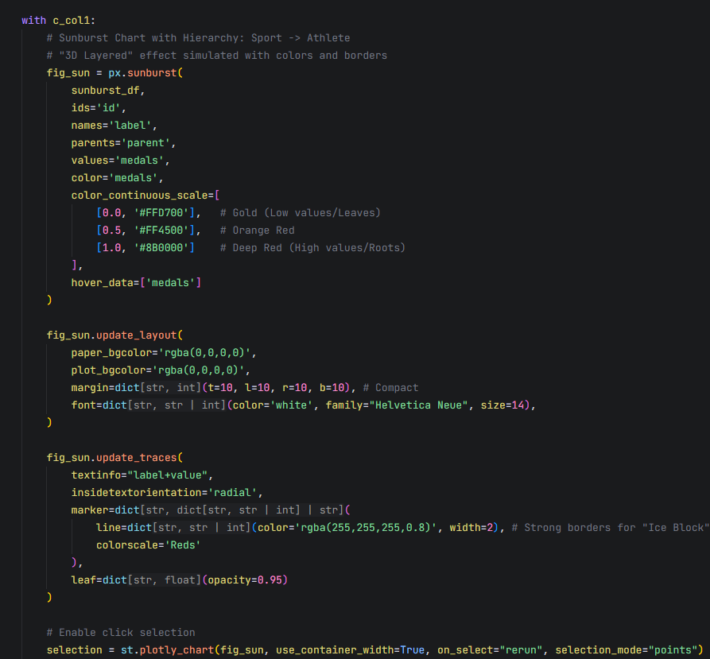

### 可视化设计对比与方法总结

在本作品中，针对冬奥会数据所具有的**层级性强、维度复杂、时间跨度长**等特点，分别采用了 **矩形树图**、**树形图**与**分层扇形图**三种树状类可视化方法，从不同分析目标出发，对同一数据体系进行多角度呈现。三种图表在结构形式相似的同时，承担的分析任务与视觉表达重点各不相同。

**（1）分析目标的对比**

**矩形树图**关注“**单届冬奥会内部的奖牌分布结构**”，强调不同项目、国家与运动员在同一时间点上的相对占比关系，适合回答“奖牌是如何分配的”。

**树形图**关注“**冬奥项目体系在历史维度上的演变过程**”，强调项目的新增、延续与消失，适合回答“项目体系是如何变化的”。

**分层扇形图**关注“**未来导向的项目—运动员结构预测**”，强调层级关系与数量权重，适合回答“未来的重点在哪里”。

三者分别对应**现状分析、历史分析与未来展望** 三种不同分析视角。

**（2）视觉编码方式的对比**

**矩形树图**通过“**面积 + 颜色**”双重编码表现奖牌数量与价值，适合比较占比关系；**树形图**以“节点—连线”结构为主，通过**颜色和标识**区分项目状态，更强调逻辑关系而非数量大小；**分层扇形图**以**“扇区面积”**表示预测数量，通过层级环形结构强化整体—局部关系。这种差异化编码方式避免了同一视觉语言的重复使用，提高了整体系统的可读性。

**（3）交互方式与用户认知路径的对比**

在交互设计上，三种图表共同遵循“**逐层展开、由浅入深**”的原则，但具体实现方式不同：

1. 矩形树图支持点击下钻，适合探索具体奖牌来源；
2. 树形图支持展开与折叠，适合理解项目体系结构；
3. 分层扇形图支持点击聚焦，并与信息卡片联动，适合讲述人物与项目故事。

**（4）方法论层面的总结**

1. **同一数据体系可通过不同结构视角进行拆解**；
2. **可视化类型应服务于分析目标，而非追求形式多样**；
3. **多图协同有助于构建完整的数据叙事逻辑**。

## 五、可视化结果分析



本作品围绕冬奥会奖牌数据与项目结构数据，设计了多种交互式可视化图表，并在界面中配合文字解读，引导用户理解数据背后的历史演变与现实意义。通过对不同视图的综合分析，可将可视化结果归纳为以下三个方面。

### 5.1 冬奥会奖牌结构与国家竞技实力的长期趋势分析

#### 5.1.1 冬奥会奖牌结构板块

在“Winter Olympics 2022 Medal Distribution”板块中，作品通过矩形树图展示了 2022 年北京冬奥会奖牌在**项目、国家、奖牌类型及运动员之间的分布结构。**

从整体结构来看，矩形树图直观反映出奖牌分布具有明显的集中性特征：**少数传统强国**占据了较大的视觉面积，而多数国家则以相对零散的小块形式存在。这种“**头部集中、长尾分散**”的结构，通过面积对比的方式被迅速放大。

进一步下钻可以发现，不同国家在项目结构上的优势差异十分明显。例如，一些国家在滑雪类项目中形成了连续的大块区域，而另一些国家则更多集中在滑冰或短道项目中。这说明冬奥竞技并非单一实力的体现，而是**与国家的地理条件、项目传统和长期投入密切相关**。

#### 5.1.2 国家竞技实力的长期趋势板块

“表现趋势”板块通过时间序列折线图，对国家在历届冬奥会中的奖牌综合得分变化进行了展示。这一视图强调的是**时间维度上的连续性**，用于观察国家竞技实力的演变轨迹。

从折线走势可以明显看出，早期冬奥会阶段，奖牌得分高度集中在少数欧洲和北美国家，整体曲线呈现出相对稳定但波动幅度较小的特征。这反映了冬奥会早期“参与国家少、项目类型有限”的历史背景。

进入 1990 年代之后，折线图的波动幅度明显增大，不同国家之间的差距开始发生变化。一些国家的曲线呈现出持续上升趋势，显示出在新项目或新训练体系下竞技水平的显著提升；而部分传统强国则出现阶段性起伏，说明其优势正在被逐步挑战。

因此，**冬奥会的竞争并非静态，而是一个长期动态演进的过程**。折线图将原本分散在各届赛事中的成绩“串联”起来，使用户能够从宏观层面理解国家竞技实力的积累、爆发与调整。

#### 5.1.3 趋势总结

结合矩形树形图和折线图总结出了“百年冰雪：从‘北欧后花园’到全球竞技场”的板块，围绕时间线对冰雪运动做出趋势总结。

首先，从 1920—1960 年代的表现可以看出，以挪威、德国、美国、奥地利为代表的国家长期占据奖牌榜前列。这一阶段的可视化结果表明，冬奥项目与自然环境和传统文化高度相关，竞技优势具有明显的地域集中性。

进入 1990 年代以后，全球化浪潮在图表中体现得尤为明显。随着职业化训练体系的普及、新项目的引入以及赛事商业化程度的提高，奖牌分布逐渐呈现出更加分散的趋势。这一变化在趋势折线图中表现为更多国家曲线的抬升，在项目结构图中则体现为更多项目类别的出现。

特别值得注意的是，近二十年中东亚国家的快速崛起在可视化结果中形成了清晰信号。中国、日本、韩国在短道速滑、速度滑冰、自由式滑雪等项目中的表现，使得“冰雪运动不出欧洲/北美”的传统认知被打破。这一现象不仅反映了竞技层面的变化，也体现了冬奥会全球影响力的扩大。

### 5.2 冬奥会项目结构的百年演化分析

在项目结构演化分析板块中，作品采用**树形图与分层结构可视化**，系统呈现了冬奥会项目从诞生至今的扩张路径与结构变化。这一可视化视图转向回答一个更根本的问题：**冬奥会究竟在比什么？**

#### 5.2.1 项目数量扩张的结构性特征

从树形图的整体结构可以清晰看到，冬奥会项目经历了从**少量核心项目向高度细分体系**的演化过程。早期冬奥会主要围绕越野滑雪、速度滑冰、花样滑冰等约 9个传统大项展开，这些项目大多源于寒冷地区的交通、生存或军事训练需求。

而在近二十年的演化过程中，树形结构呈现出明显的“分枝加密”现象。项目从“大项”不断拆分为多个小项，形成如今覆盖**8个大项、16个分项、109个小项**的复杂体系。混合接力、大跳台等新项目在树形图中以较新的分支形式出现，直观反映了项目创新的时间痕迹。

#### 5.2.2 新增与取消项目背后的价值取向变化

进一步观察项目演化路径，可以发现部分早期项目在树形图中已经不再延续，例如“军事巡逻”项目的消失。这一变化是冬奥会功能定位转变的体现。被取消的项目多与军事训练或实用技能直接相关；而新增项目则明显偏向**高观赏性、高技巧性和高风险控制能力**。

单板滑雪（Snowboarding）、自由式滑雪（Freestyle Skiing）等项目在树形结构中快速扩张，形成了密集的分支区域，显示出其在当代冬奥体系中的重要地位。

#### 5.2.3 性别结构的逐步平衡

项目演化分析中的另一个重要发现，是**性别维度在项目结构中的不断补全**。通过树形与分层结构可以看到，近年来新增项目中，女性项目与混合项目的比例显著提高。

女子单人雪车、混合团体接力等项目的出现，使原本以男性为主的项目分支逐渐趋于对称。根据可视化板块中的数据提示，米兰冬奥会女性运动员占比预计将达到 **47%**，创下冬奥会历史新高。

通过项目结构演化可视化，可以得出一个重要结论：**冬奥会的演变并不仅是“项目变多”，而是价值取向、观众结构和体育文化共同作用的结果**。

### 5.3 米兰冬奥·中国队前瞻分析

在第三个分析板块中，将视角转向未来预测，围绕**米兰冬奥会**，结合分层扇形图与信息卡片，对中国代表团的潜在表现进行了前瞻性分析。

中国代表团重点参与的项目主要包括自由式滑雪、单板、短道速滑、速度滑冰、钢架雪车等。中国队的优势项目并非集中在最早期的传统项目上，而是更多分布在**近二十年发展迅速、技术更新频繁的项目分支中。**

分层扇形图不仅展示项目类别，还通过下钻与信息卡片联动，呈现出具体运动员与项目之间的关系。例如在自由式滑雪板块中，可以看到运动员的概况信息，便于**引导用户对于我国重点冬奥项目、我国运动员的关注。**

作品给出了中国代表团的整体预测结果——“**预计取得 6 金、5 银、7 铜**，有望创造境外参赛的历史最佳战绩”，完成了从**历史分析到结构理解，再到未来推演**的完整闭环。

### 5.4 总结与启示

“每一段折线的攀升，都是人类在极寒环境中不断逼近自身极限的记录。透过数据可视化，我们看到的并不仅是奖牌数量的增减，更是时间、空间与人类意志共同作用的结果。”

从冬奥会早期少数国家参与的“冰雪聚会”，到如今覆盖全球的奥林匹克盛事，可视化清晰地呈现了这一赛事如何在百年间不断扩展其边界：项目从生存技能走向感官极限，参与国家从地缘集中走向全球多元，竞技体系从经验传承走向高度专业化与科学化。

在这一过程中，奖牌不再只是胜负的象征，而成为国家投入、项目选择与文化背景的综合体现；项目结构的演化，也不仅反映体育规则的变化，更折射出社会审美、性别意识与青年文化的转型。

本作品通过多视角、多层级的可视化设计，将零散的历史数据转化为可被理解、被比较、被思考的结构信息，使冬奥会不再只是“哪一届谁赢了”，而是“人类如何在与自然的博弈中不断重塑自身”。

冬奥会的变迁，最终指向的并非单纯的竞技高度，而是人类在严酷自然条件下，持续挑战极限、寻找自然与自身平衡点的过程。

## 六、心得体会

### 6.1 创新点

首先，在交互式可视化设计方面，作品并未停留在静态图表展示，而是通过年份筛选、图表下钻、图表与信息卡片联动等方式，构建了一个可探索的数据分析界面。因为数据量很大，而奥运数据单纯的看总体没有意义。用户可以根据自身兴趣，从宏观趋势逐步深入到具体项目、具体国家乃至运动员层级，直观观察到各个层次的信息、关系，同时还增强了参与感与沉浸感。

其次，在多图协同叙事方面，作品围绕**“现状—历史—未来”**这一清晰逻辑，将矩形树图、时间序列折线图、树形图和分层扇形图进行分工组合。不同图表分别承担不同的任务，共同构成完整的数据叙事链条。

在视觉风格与动态效果方面，尝试引入轻量级的**光效与动态元素**。整体配色以冷色渐变为主，营造出冰雪运动的氛围；背景中加入低透明度雪花与缓慢旋转动画，在不干扰数据阅读的前提下，增强了界面的层次感和情绪表达。也算是探索数据可视化在“信息直观”外的“视觉体验”。

### 6.2 反思与不足

首先，在内容深度拓展方面，作品原本计划有**“各项目冬奥历史纪录”以及“中国队在部分项目中的历史成绩演进”这一个模块，**通过记录刷新、技术突破等维度，更直接地展现人类不断挑战极限的过程。但受限于时间安排与数据整理成本，该部分最终未能完整实现。这使得作品在**“人类极限突破”**这一主题上的表达仍有进步空间。

第二，在数据来源与预测严谨性方面，米兰冬奥会中国队的**预测数据**主要基于公开资料与主观判断，尚未引入更系统的统计模型或历史回归分析方法。

第三，在交互层次控制方面，部分图表在信息密度较高时，仍可能对初次使用者造成一定认知压力。如何在“信息丰富”和“认知友好”之间取得更优平衡，是后续需要进一步优化的问题。

最后，在可视化理论表达方面，虽然实际应用了层级可视化、视觉编码等可视化理论思想，但在报告中说明很简略，对作品和可视化理论的介绍不够全面。

### 6.3 总体收获

总体而言，本次可视化实践不仅提升了本人在数据清洗、可视化设计与交互实现方面的综合能力，也加深了对**“可视化不仅是画图，而是表达观点、构建认知”**的理解。通过将百年冬奥会数据转化为可**被探索和解读**的视觉结构，本人更加直观地体会到可视化在**科研与公共传播**中的价值。